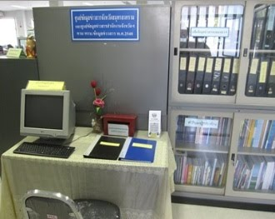
ศูนย์ข้อมูลข่าวสารเทศบาลตำบลไหล่หิน

